Experiment: Papierchromatographie
Eine Fälschung?
Bei der Kriminalpolizei wurde Anzeige wegen einer angeblichen Scheckfälschung erstattet. Der Scheck weist einen Betrag von 1000,- € aus. Der Aussteller des Schecks behauptet aber, er habe nur einen Scheck über 100,- € ausgestellt. Er wirft dem Scheckempfänger vor, dass dieser eine Null hinzugefügt habe.
Die Kripo übergibt den Scheck einem Labor zur Untersuchung der Tinte.
Im Labor
Im Labor wird die verwendete Tinte mit einer Methode untersucht, die Wissenschaftler Chromatographie nennen.
- Lerne diese Methode kennen.
Führe dazu das Experiment 1 durch. Für die Auswertung nutze auch die Materialien 1 und 2.
- Finde heraus, ob alle schwarz schreibenden Faserschreiber wirklich die gleiche Tinte enthalten.
Führe dazu das Experiment 2 durch.
Zur Fälschung
Kann das Labor herausfinden, ob die Null nachträglich auf den Scheck geschrieben wurde?
Schau dir die Abbildung in Material 3 an. Begründe das Ergebnis.

Experiment 1: Papierchromatographie
Aufgabe
Finde heraus, aus welchen Farben schwarze Tinte besteht.
Alle schwarz schreibenden Faserschreiber enthalten schwarze Tinte.
Jede Farbe, so auch schwarze Farbe, besteht aus Wasser oder einem Lösungsmittel und vielen Farbpigmenten (Farbteilchen). Schwarze Farbe ist in Wirklichkeit also ein Gemisch aus verschiedenen Farben.
Die einzelnen Farbpigmente kannst du aber wieder trennen und sie so sichtbar machen. Dafür gibt es eine Methode, die Chromatographie.
Materialien
- rundes Filterpapier, ca. 10 - 12 cm Durchmesser (auch Kaffeefilter, Löschblatt)
- Tropfpipette (vielleicht von einem Medikamentenfläschchen)
- schwarzer, wasserlöslicher Faserschreiber (kein wasserfester!)
- Teller als Unterlage
Durchführung
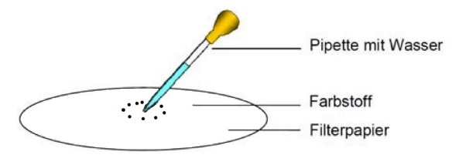
Versuchsskizze

- Zeichne mit Bleistift einen kleinen Kreis (eventuell um ein 1-Euro-Stück) in die Mitte des Filterpapiers.
- Tupfe mit einem Faserschreiber einige dicke Punkte auf die Linie des gezeichneten Kreises.
- Gib mit der Pipette einen Tropfen Wasser in die Mitte des Kreises. Wiederhole das noch einige Male. Das Wasser breitet sich gleichmäßig von der Mitte zum Rand des Filterpapiers aus.
Beobachtungen
Beobachte, was in den nächsten Minuten mit den Farbpunkten passiert.
Nach der Beobachtung kannst du das Filterpapier trocken werden lassen.
Auswertung
Werte das Experiment mit Hilfe des Teilchenmodells aus.
Verwende dazu Material 1 und Material 2.

Die Durchführung des Experiments kannst du dir auch in folgendem Video anschauen:
https://www.schulportal-thueringen.de/media/detail?tspi=13770

Experiment 2: Papierchromatographie
Aufgabe
Finde heraus, ob sich die schwarze Tinte verschiedener Faserschreiber unterscheidet?
Materialien
- rundes Filterpapier (oder Kaffeefilter, Löschblatt), ca. 10 - 12 cm Durchmesser
- Tropfpipette (vielleicht von einem Medikamentenfläschchen)
- mehrere schwarze, wasserlöslicher Faserschreiber (kein wasserfester!)
- Teller als Unterlage
Durchführung
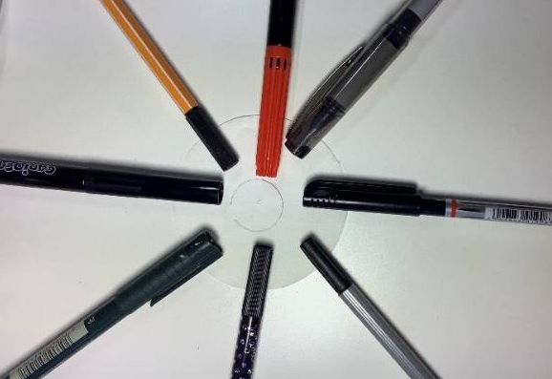
Versuchsskizze

- Zeichne mit Bleistift einen kleinen Kreis (eventuell um ein 1-Euro-Stück) in die Mitte des Filterpapiers.
- Tupfe mit verschiedenen Faserschreibern jeweils einige Punkte auf die Linie des gezeichneten Kreises.
- Gib mit der Pipette einen Tropfen Wasser in die Mitte des Kreises. Wiederhole das noch einige Male. Das Wasser breitet sich gleichmäßig von der Mitte zum Rand des Filterpapiers aus.
Beobachtungen
Beobachte, was in den nächsten Minuten mit den Farbpunkten passiert.
Nach der Beobachtung kannst du das Filterpapier trocken werden lassen.
Auswertung

Werte das Experiment mit Hilfe des Teilchenmodells aus.
Die Durchführung des Experiments kannst du dir auch in folgendem Video anschauen:
https://www.schulportal-thueringen.de/media/detail?tspi=13826

Material 1
Die Methode der Chromatografie lässt sich anhand eines Flusses verdeutlichen:
Der Fluss
Auf dem Wasser von Flüssen sieht man oft Treibgut.
Zweige, Äste, Laubblätter und anderes wird mit dem Wasser mitgerissen. Die kleinen leichten Laubblätter schwimmen mit der Wasserströmung mit. Größere Zweige und Äste werden auch transportiert, aber sie bewegen sich viel langsamer vorwärts.
Die Strömung transportiert auch kleine Sandkörnchen. Größere schwere Steine werden ebenfalls bewegt, aber sie kommen meist nur langsam rollend vorwärts.
So kommen manche Teile schnell voran, andere sind langsamer und bleiben auf der Strecke liegen.
Die Chromatographie
Die Chromatographie funktioniert ähnlich. Tinte enthält verschieden große und schwere Farbpigmente.
Das auf die Mitte des Filterpapiers getropfte Wasser breitet sich gleichmäßig nach außen aus.
Farbpigmente werden mit diesem „Wasserstrom“ transportiert. Sie werden nur so lange transportiert, solang sich das Wasser ausbreitet.
Große und schwere Farbteilchen schaffen nur einen kurzen Weg, etwas größere und schwerere Farbteilchen einen etwas weiteren Weg und die kleinsten und leichtesten Farbteilchen können vom Wasser am weitesten mitgetragen werden.
So wird eine Farblösung in ihre Farbpigmente zerlegt.
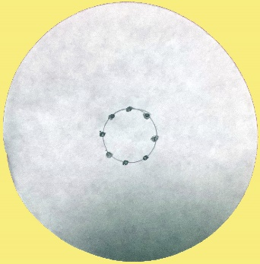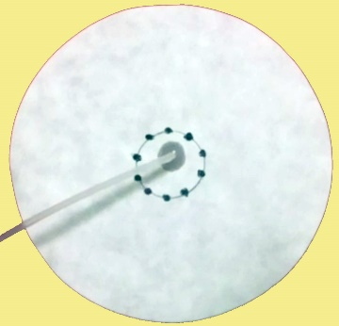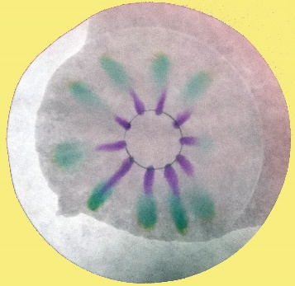

Material 2:
1 |  |  | 2
3 |  |  | 4
5 |  |  | 6
7 |  |  | 8

Material 3
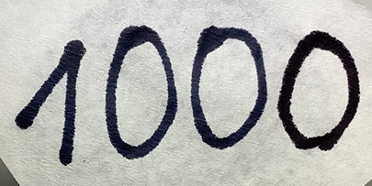 | 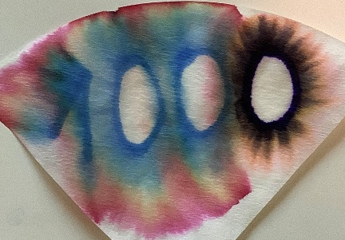

Bei der Verwendung von Stiften mit verschiedenen Farben erhält man z. B. folgende Ergebnisse:
